Циклизация диенинов под действием фосфиновых комплексов кобальта
Васильев Дмитрий Владимирович
Студент
Московский государственный университет имени М.В. Ломоносова
химический факультет, Москва, Россия
E-mail: mitya.vasilyev@gmail.com
Актуальной проблемой современной органической химии является поиск простых и универсальных методов создания связи углерод-углерод. Недавно было обнаружено, что низковалентные фосфиновые комплексы кобальта способны катализировать образование связей C–C в непредельных субстратах [Chang, 2007, 12032].
Целью данного исследования поставлено изучение циклизации диениновых систем типа 1 под действием системы CoBr₂/лиганд/Zn/ZnI₂. Нами обнаружено, что при использовании в качестве лиганда бис(дифенилфосфино)этана (dppe) происходит количественное превращение субстрата 1 в бициклический диен 2. Удивительно, но применение в этой реакции сходного лиганда бис(дифенилфосфино)пропана (dppp) приводит к образованию циклопропановых производных 3 и 4 в соотношении 1:1. Действием на смесь циклопропановых продуктов трет-бутилатом калия удалось количественно перевести производное с экзо-циклической двойной связью 3 в более термодинамически стабильный изомер 4. Кроме того, нами предложен третий вариант изомеризации вещества 1 под действием простого рутениевого катализатора [(C₅Me₅)Ru(C₁₀H₈)]Cl, приводящий к продукту [2+2+2] циклоприсоединения 5. Важность полученных результатов обусловлена отсутствием примеров циклизации диенинов в литературе [Tanaka, 2007, 7730].
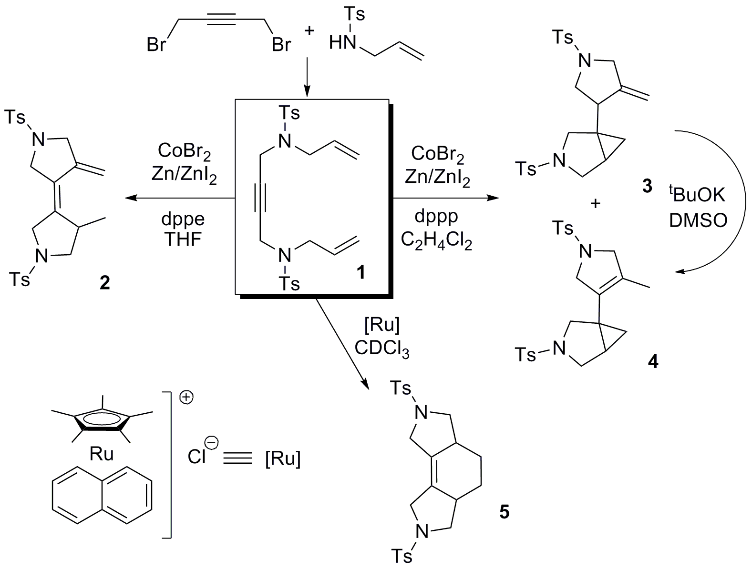
Литература
- Chang, H.T., Thiruvellore T.J., Wang C.C., Cheng C.H. Cobalt-catalyzed reductive coupling of activated alkenes with alkynes // J. Am. Chem. Soc., 2007, 129, 12032-12041
- Tanaka D., Sato Y., Mori M. Ruthenium-catalyzed [2 + 2 + 2] cocyclization of diene-yne // J. Am. Chem. Soc., 2007, 129, 7730-7731

